

Haratte
利用登録マニュアル
（事業者様向け）

2023年5月24日
1.2版

株式会社AmbiRise

目次
はじめに 3
利用登録の手順 3
1．仮登録 3
2．本登録 5
お問い合わせ先について 10
1．利用登録前のお問い合わせ 10
2．利用登録後のお問い合わせ 11

はじめに
本書は、請求プラットフォームHaratteを利用し請求書を発行する事業者様を対象としたマニュアルです。
Haratteを利用するためには、はじめに事業者様において利用登録が必要となります。
このマニュアルでは事業者様の利用登録の流れについて説明します。

なお、表示される画面は今後のシステムの機能追加等により差異が生じる場合があります。

利用登録の手順
事業者様の利用登録は、まず始めに事業者のなかで最初にご利用になる方をユーザーとして作成し、会社情報等の登録を行っていただきます。
社内でご利用になる方が複数居る場合は１人目のユーザーの作成が完了した後で追加することができます。

Haratteはインターネットに接続されたパソコンからEdgeやChromeといったWebブラウザを用いて利用できます。
Webブラウザのアドレス入力欄に以下のアドレスを入力すると仮登録の画面が表示されます。
https://haratte.jp/identity/account/register

1．仮登録
メールアドレス欄に最初にご利用になる方のメールアドレスを記載しアドレスチェックボタンをクリックします。

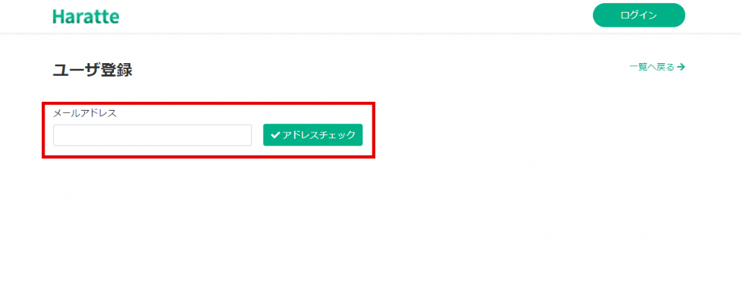

パスワード入力欄に使用したいパスワードを入力し「登録」ボタンをクリックします。
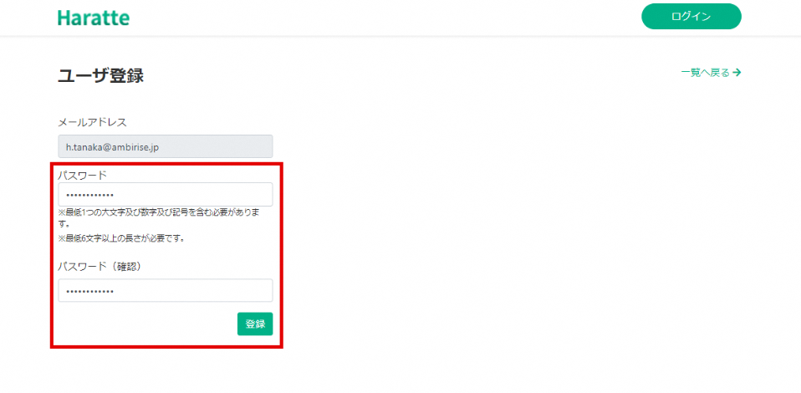

仮登録が完了すると以下の画面が表示されます。
入力したメールアドレス宛に仮登録完了メールが届いているか確認を行ってください。
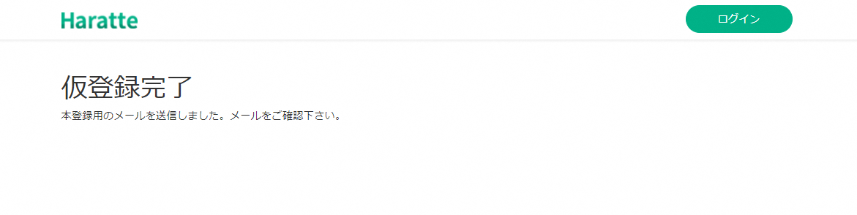

仮登録が終了すると上のような画面が表示され、入力したメールアドレス宛てに確認メールが送信されます。
メールが届いているか確認を行っていただき、届いたメールに記載されたリンクをクリックすると以下の画面が表示されます。「こちら」をクリックするとログイン画面が表示されますので、最初に入力したメールアドレスとパスワードでログインしてください。

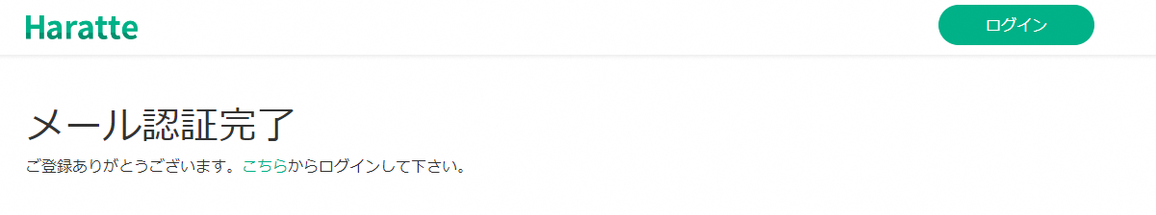

2．本登録
会社情報の入力画面が表示されます。
メッセージが表示された「OK」ボタンをクリックしてください。

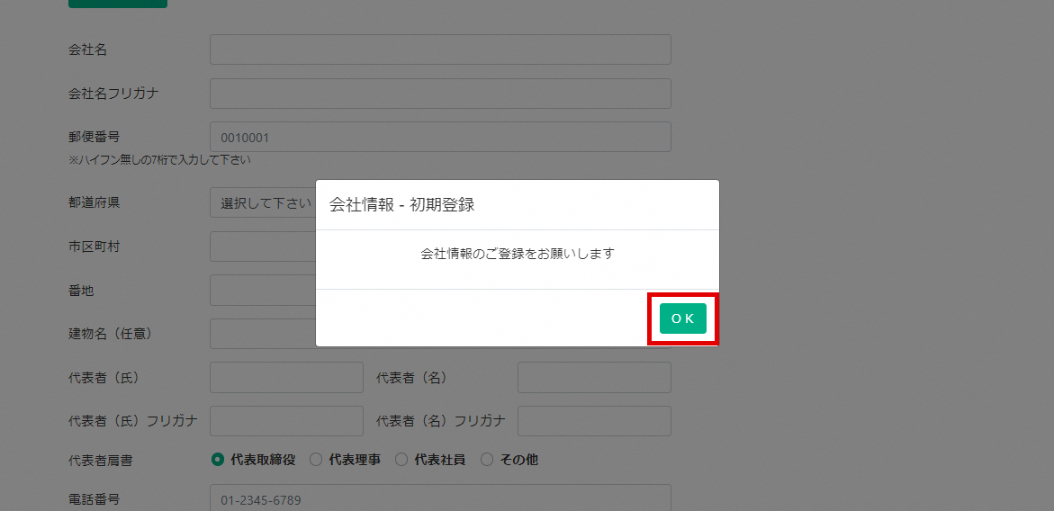
Haratteでは、法人格を有する会社等の事業者、屋号で取引を行う個人事業主、氏名で取引を行う個人の3つの事業者区分で利用登録が可能です。
なお、法人格を有する企業で、取引を支店単位で行っており契約や請求を支店長名義で行っている場合などは、その単位で事業者登録を行います。

事業者区分選択の確認画面が表示されます。株式会社など法人格（法人番号がある）を有する事業者の場合は「法人」を、屋号を持つ個人事業主の場合は「個人事業主」を、個人名で取引を行っている場合は「個人」をクリックしてください。

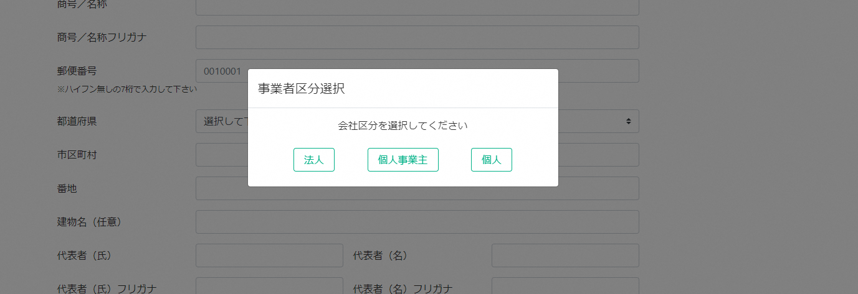

＜「法人」を選択した場合＞
ここからは、株式会社など法人格（法人番号がある）を有する事業者で場合は「はい」を選択した場合の説明です。

会社名の検索画面が表示されます。会社名を入力し「検索」ボタンをクリックすると法人登記データベース（国税庁）の情報から法人登記情報を検索し所在地などの入力支援を行います。

※検索する会社名は登記登録されている名称を正しく入力してください。
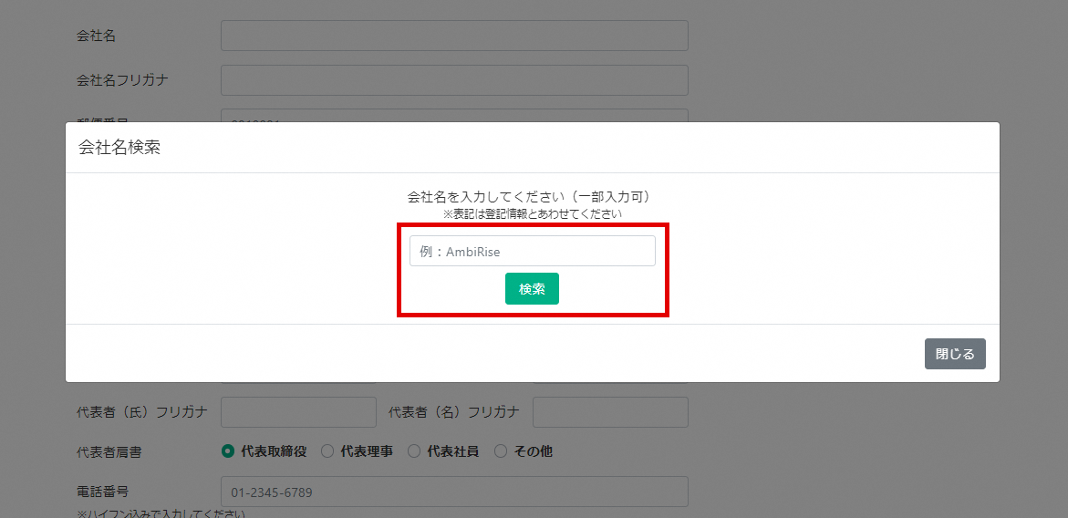
検索結果が複数ある場合は候補一覧が表示されますので該当するものを選んでください。
検索したが候補が表示されない場合、支店などを登録する場合は、閉じるボタンを押し、後述の＜「個人事業主」・「個人」を選択した場合＞と同様に会社情報を直接入力してください。

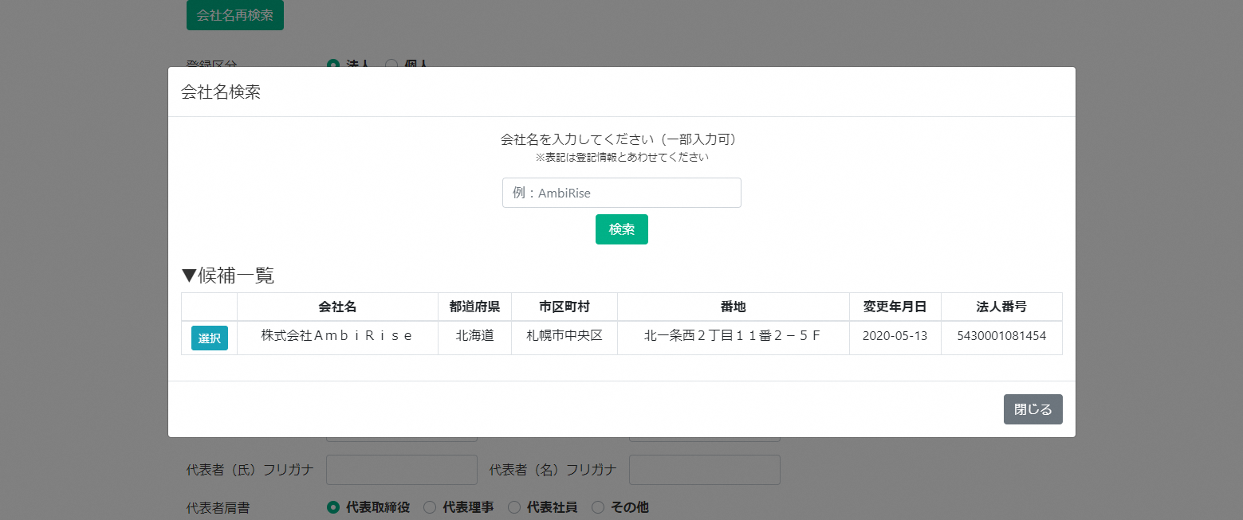

法人情報を選択すると、会社情報基本登録画面が表示されます。
法人登記データベースから取得可能な会社名・郵便番号・所在地の情報は入力済となっていますので、内容を確認のうえ残りの項目について入力してください。
支店等の登録の場合は、自治体との業者登録や契約書に記載している名称（○○会社○○支店）や代表者名（支店長 ○○など）一致するように入力します。

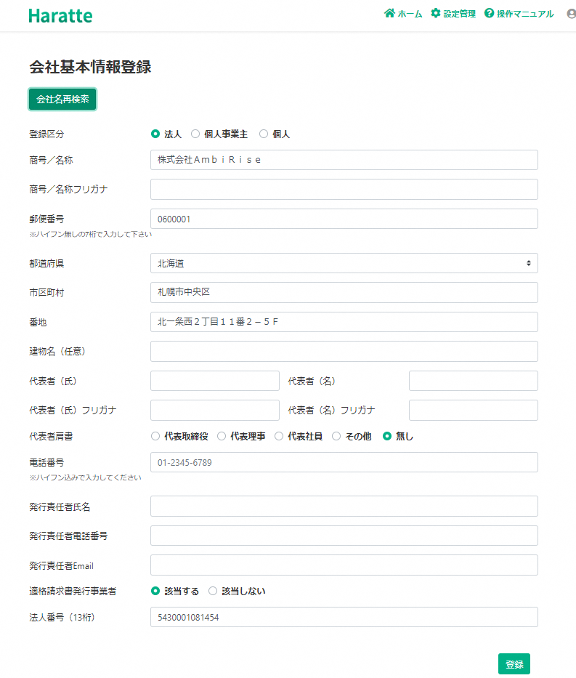
※入力項目の補足説明※
【代表者肩書】
支店長等の場合は「その他」を選んで入力、個人の場合は「無し」を選択してください。
【発行責任者氏名・電話番号・E-mail】
宛先の自治体によって請求書に記載が必要な項目になります。
代表者・経理部門の責任者の方の情報を記載します。
【適格請求書発行時業者】
今後のインボイス制度への対応を見据えた項目です。適格請求書発行時業者の登録が完了している場合は「該当する」を選択してください。
入力が完了したら「登録」ボタンをクリックします。

＜「個人事業主」・「個人」を選択した場合＞

会社基本情報登録に必要事項を入力してください。
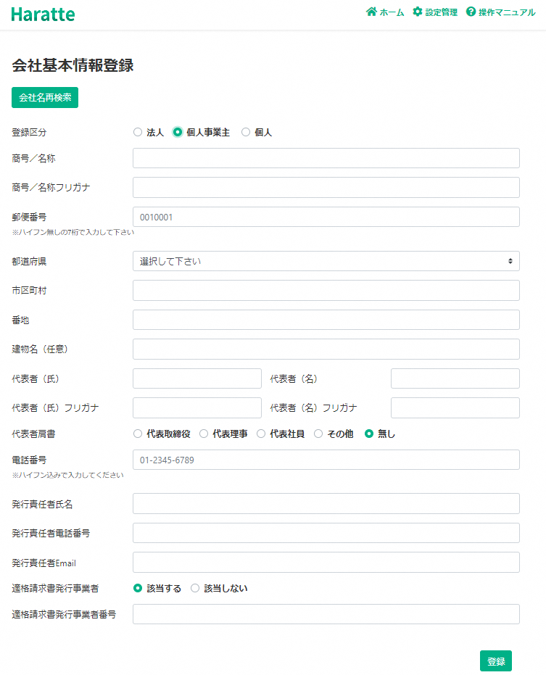

入力が完了すると、ユーザー情報の登録画面が表示されます。
今ログインしている方の名前と所属の電話番号を入力してください。小規模な事業者様等で利用者が1名の場合等は会社情報登録で記載した発行責任者の氏名・電話番号と同一でも構いません。

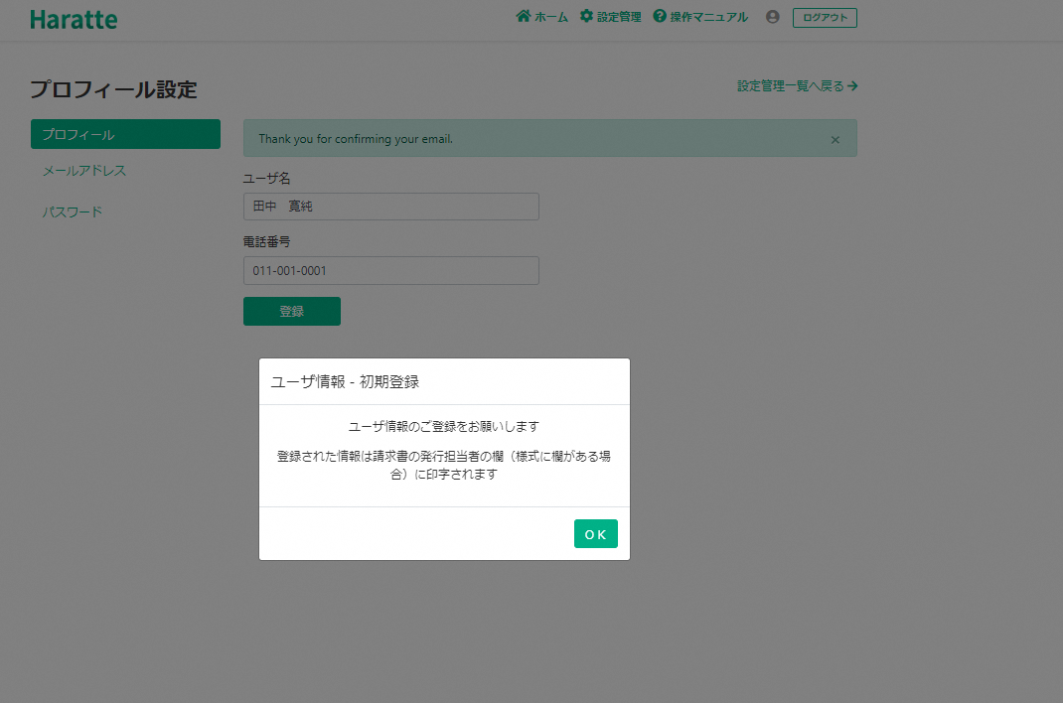

入力が完了すると「ホーム」画面へ遷移します。
これで本登録は完了し、請求書発行等の機能を利用できるようになります。

請求書発行等の利用方法については、Haratteの画面右下にあるオンラインマニュアルを参照願います。
以下に記載するリンクからもオンラインマニュアルの参照が可能です。
https://ambirise.jp/haratte/help/

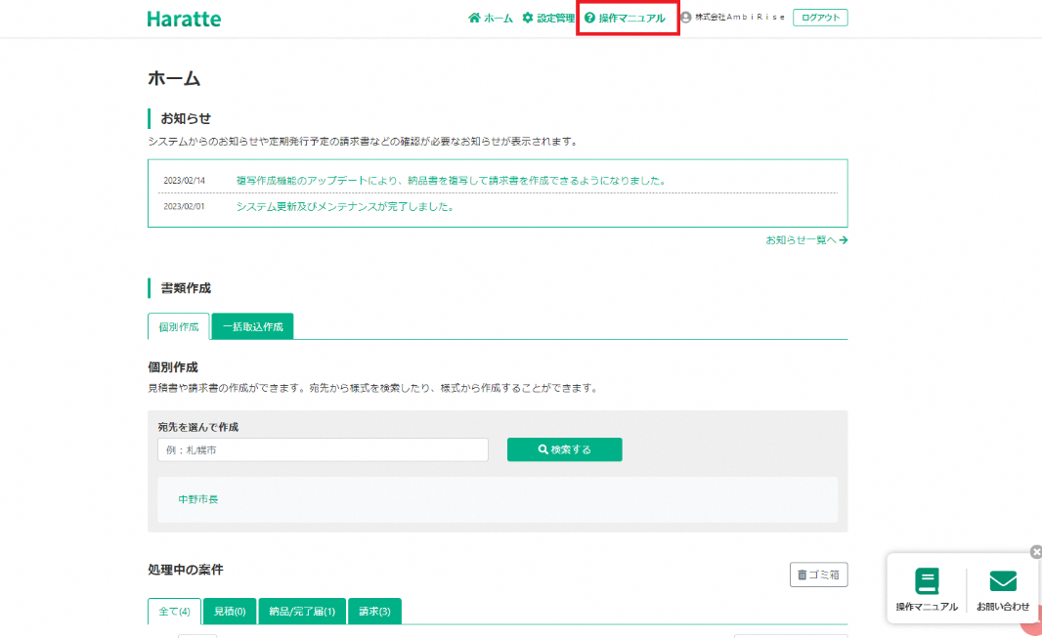

お問い合わせ先について
システムの利用方法でわからないことがある場合は、Haratteのお問い合わせフォームからご連絡をお願いいたします。（広く事業者の皆様に無償で提供を続けるため、電話でのサポートは受け付けておりません。ご理解をお願いいたします。）
本マニュアルに記載の利用登録が終了する前と後で問い合わせ方法が異なります。それぞれ問い合わせ方法を以下に記載いたします。

1．利用登録前のお問い合わせ
本マニュアルに記載の利用登録が上手く出来ないといった、利用登録が終わる問い合わせをしたい場合は、Haratteのページ右上にある「資料請求・お問い合わせ」ボタンをおしてください。
入力画面が表示されますのでお問い合わせ項目に「その他」を設定し、内容を入力して、送信してください。

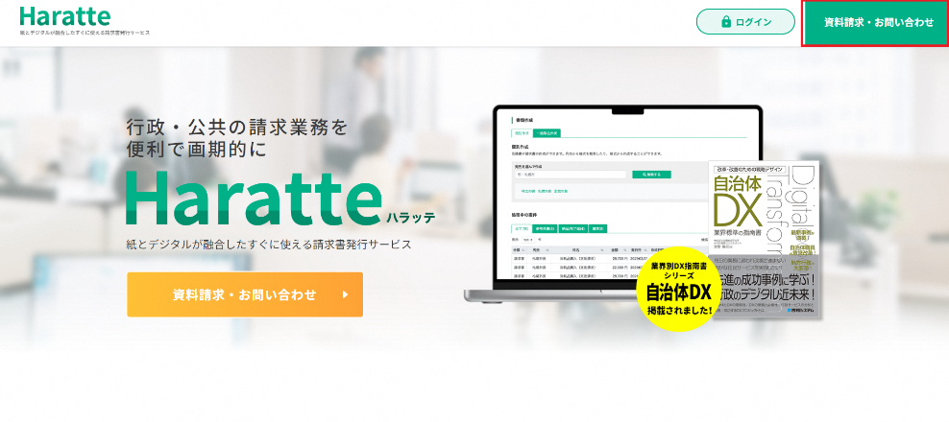
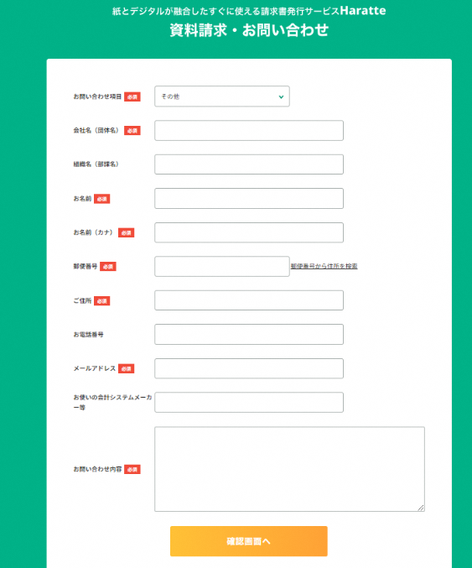

2．利用登録後のお問い合わせ
システムの利用方法でわからないことがある場合は、システム右下のサポート→お問い合わせフォームからご連絡ください。

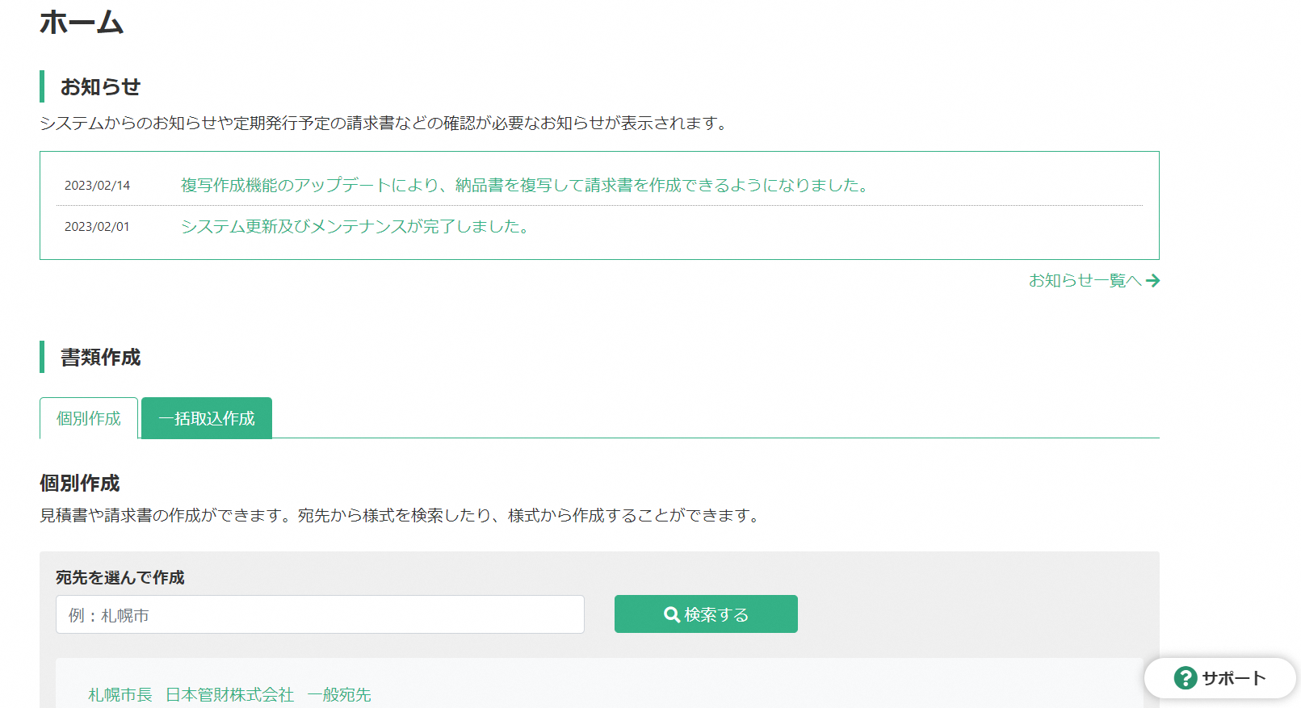
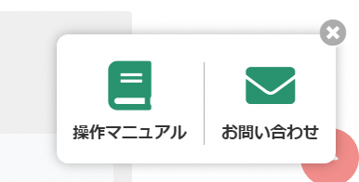

なお上記サポートにて対応可能な内容はシステムの操作方法等に限られます。取引そのものや記入内容については自治体や企業の担当者様にお問い合わせ願います。。

